## Робота з масивами і матрицями

При роботі з таблицями часто виникає ситуація, коли необхідно використати одну й ту ж операцію або формулу до деякого діапазону комірок, які утворюють *інтервал масиву (масив-інтервал)*. MS Excel надає різні засоби для розв’язку такого типу задач. Роботу з масивами комірок (матрицями) забезпечують функції категорій **Математические**, **Ссылки и массивы** і **Статистические**.

### Найпростіші операції над масивами

1. Множення масиву на число:

{=A1:B3*10}

2. Сума (різниця) масивів:

{=A1:C3+E1:G3}

3. Поелементний добуток (ділення) масивів:

{=A1:D4*G1:J4}

4. Обчислення деякої функції від кожного елемента масиву:

{=cos(A1:D5)}

### Вбудовані функції для роботи з матрицями

В MS Excel є набір спеціальних функцій для роботи з матрицями:

* МОБР() – обчислення оберненої матриці;
* МОПРЕД() – обчислення визначника матриці;
* МУМНОЖ() – повертає матричний добуток 2-х матриць;
* ТРАСП() – обчислення транспонованої матриці;
* СТОЛБЕЦ() – повертає номер стовпця, на який вказує посилання;
* СТРОКА() – визначає номер рядка, на який вказує посилання;
* СУММКВРАЗН() – сума квадратів різниць відповідних значень у 2-х масивах;
* СУММПРОИЗВ() – сума добутків елементів масивів;
* СУММРАЗНКВ() – сума різниць квадратів відповідних значень в 2-х масивах та інше.

Крім того, при розв’язку різних задач можна скористатися й іншими вбудованими функціями:

* СУММЕСЛИ() – підсумовування комірок за заданим критерієм;
* СУММКВ() - сума квадратів елементів;
* СЧЕТЕСЛИ() - обчислення в заданому діапазоні непорожніх комірок за потрібним критерієм;
* СРЗНАЧ() - середнє арифметичне та інше.

### Приклади

#### 1. Розв’язок системи лінійних рівнянь

В загальному випадку розв’язок лінійної системи АХ=В, де А- матриця коефіцієнтів, В – вектор-стовпець вільних членів, Х – вектор-стовпець невідомих, має вигляд Х=А-1В, де А-1 – матриця, обернена до матриці А.

Розглянемо розв’язок системи лінійних рівнянь А2Х=В, де

А=, В=.

Розв’язок:

1. Значення матриці А помістіть в комірки **А4:В5**.
2. Значення стовпця вільних членів помістіть в комірки **D4:D5**.
3. У комірку **A8** введіть формулу: **=МУМНОЖ(МОБР(МУМНОЖ(А4:В5;А4:В5));D4:D5)**.   
   При введенні формули бажано використовувати майстер функцій.
4. Для отримання числових результатів розв’язку системи лінійних рівнянь слід виділити діапазон **А8:А9**, потім встановити вказівник миші в рядку формул і натиснути комбінацію ***Ctrl+Shift+Enter***.

Результат буде мати вигляд:

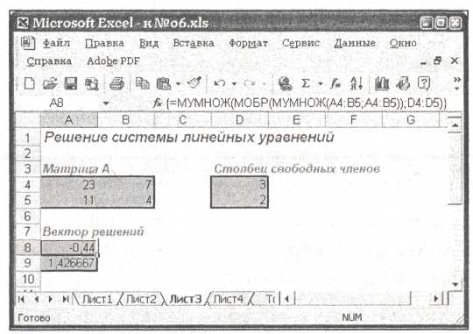

#### 2. Обчислення квадратичної форми

Обчислити значення квадратичної форми , де *YT, AT -* транспоновані матриці, якщо:

А=, Y=.

Розв’язок:

Дії аналогічні попередньому прикладу.

Формула для комірки **H5**:

{= МУМНОЖ(ТРАНСП(D4:D5);МУМНОЖ(ТРАНСП(А4:А5); МУМНОЖ(А4:В5;D4:D5)))}

Результат буде мати вигляд:

